2019年普通高等学校招生全国统一考试
文科数学

- 选择题：本题共12小题，每小题5分，共60分。在每小题给出的四个选项中，只有一项是符合题目要求的。

1．已知集合A={x|x>-1}，B={x|x<2}，则A∩B=
A．（-1，+∞）
B．（ -∞，2）
C．（ -1，2）
D．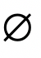
2.设z=i（2+i），则=
A．1+2i
B．-1+2i
C．1-2i
D．-1-2i
3.已知向量a=（2，3），b=（3，2），则|a-b|=
A．
B．2
C．5
D．50

4.生物实验室有5只兔子，其中只有3只测量过某项指标。若从这5只兔子中随机取出3只，则恰有2只测量过该指标的概率为
A．
B．
C．
D．
5.在“一带一路”知识测验后，甲、乙、丙三人对成绩进行预测。
甲：我的成绩比乙高。
乙：丙的成绩比我和甲的都高。
丙：我的成绩比乙高。
成绩公布后，三人成绩互不相同且只有一个人预测正确，那么三人按成绩由高到低的次序为
A． 甲、乙、丙
B． 乙、甲、丙
C． 丙、乙、甲
D． 甲、丙、乙
6.设f（x）为奇函数，且当x≥0时，f（x）= -1，则当x<0时，f（x）=
A． -1
B． +1
C．- -1
D． - +1
7．设α ， β为两个平面，则α //β的充要条件是
A．α内有无数条直线与β平行
B．α内有两条相交直线与β平行
C．α ，β平行于同一条直线
D．α ， β垂直于同一平面
8.若，是函数f（x）= sinωx（ω>0） 两个相邻的极值点，则ω
A．2
B．
C．1
D．
9.若抛物线的焦点是椭圆的一个焦点，则p=
A．2
B．3
C．4
D．8
10.曲线y=2sinx+cosx在点（π，-1）处的切线方程为
A．x-y-π-1=0
B．2x-y-2π-1=0
C．2x+y-2π+1=0
D．x+y-π+1=0
11.已知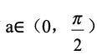，2sin2α=cos2α+1，则sinα=
A．
B．
C．
D．
12.设F为双曲线C： （a>0，b>0）的右焦点，O为坐标原点， 以OF为直径的圆与圆交于P，Q两点。若|PQ|=|OF|，则C的离心率为
A．
B．
C．2
D．

二．填空题：本题共4小题，每小题5分，共20分
13.若变量x，y满足约束条件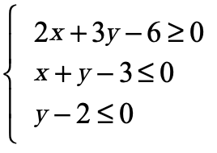 ，则，z=3x-y的最大值是 。
14.我国高铁发展迅速，技术先进，经统计，在经停某站的高铁列车中，有10个车次的正点率为0.97，有20个车次的正点率为0.98，有10个车次的正点率为0.99，则经停该站高铁列车所有车次的平均正点率的估计值为
15.△ABC的内角$A$，$B$，$C$的对边分别为$a$，$b$，$c$，知$b\text{sin}A+a\text{cos}B=0$，则$B$=
16.中国有悠久的金石文化，印信是金石文化的代表之一，印信的形状多为长方体、正方体或圆柱体，但南北朝时期的官员独孤信的印信形状是“半正多面体”（图1），半正多面体是由两种或两种以上的正多边形围成的多面体，半正多面体体现了数学的对称美。 图2是一个棱数为48的半正多面体，它的所有顶点都在同一个正方体的表面上， 且此正方体的棱长为1. 则该半正多面体共有 个面， 其棱长为 （本题第一空2分，第二空3分）
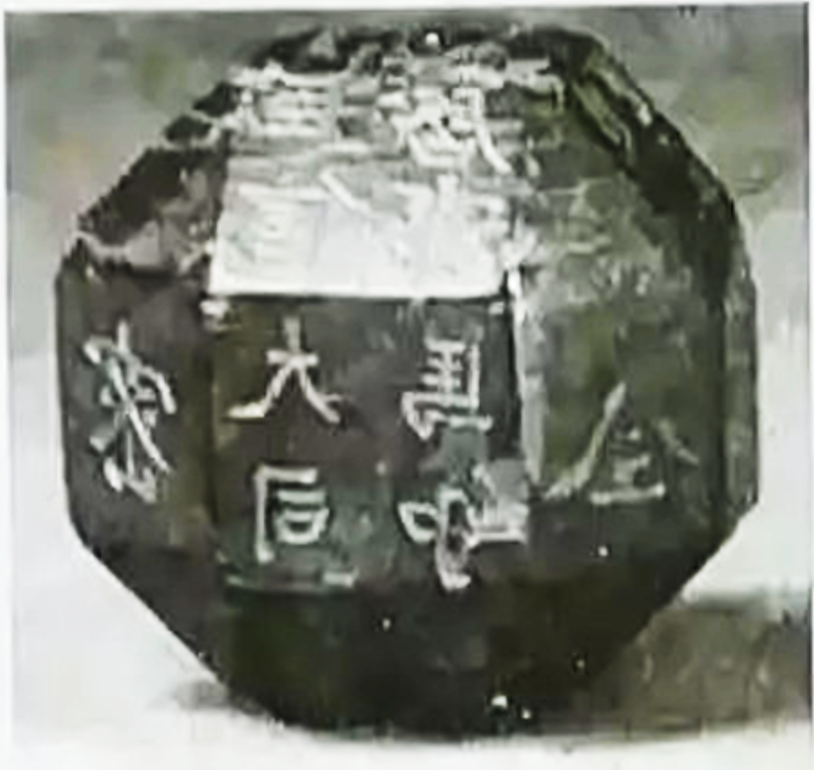
图1
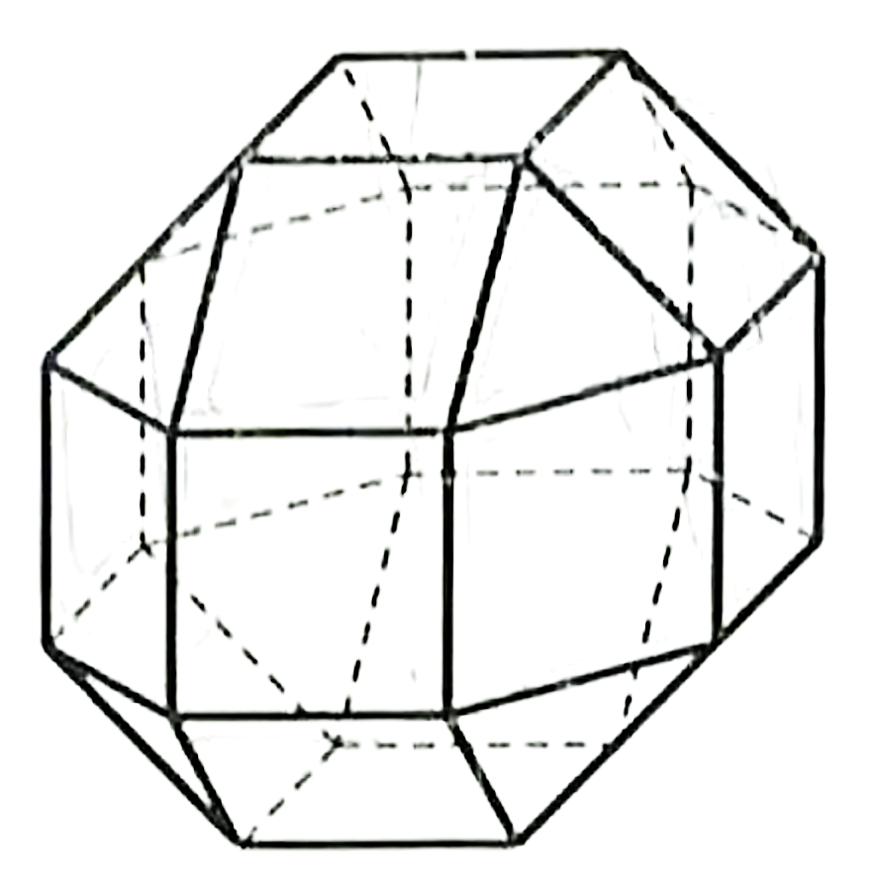
图2
三、解答题：共70分。解答应写出文字说明、证明过程或演算步骤。第17~21题为必考题，每个试题考生都必须作答。第22、23题为选考题，考生根据要求作答。
（一） 必考题：共60分。
17.（12分）
如图，长方体$\text{ABCD}−A_{1}B_{1}C_{1}D_{1}$的底面$\text{ABCD}$是正方形，点$E$在棱${\text{AA}}_{1}$上，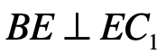。
（1）证明：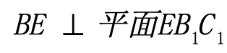；
（2）若$\text{AE}=A_{1}E$，$\text{AB}=3$，求四棱锥$E−{\text{BB}}_{1}C_{1}C$的体积。
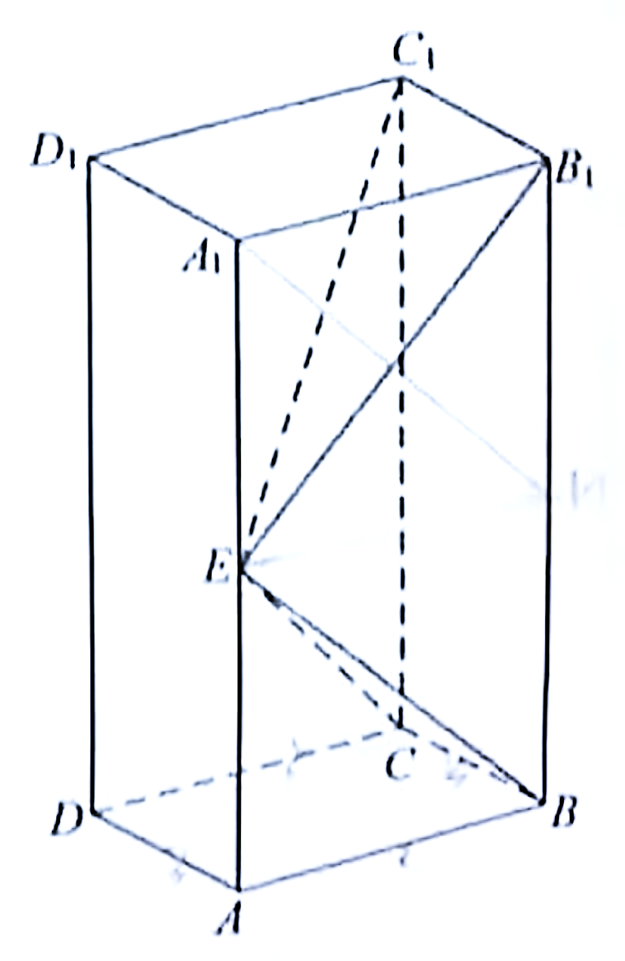
18. （12分）
已知$\left\{a_{n}\right\}$是各项均为正数的等比数列， $a_{1}=2$， $a_{3}=2a_{2}+\text{16}$。
（1）求$\left\{a_{n}\right\}$的通项公式；
（2）设$b_{n}={\text{log}}_{2}a_{n}$，求数列{$b_{n}$}的前n项和。
19. （12分）
某行业主管部门为了解本行业中小企业的生产情况，随机调查了100个企业，得到这些企业第一季度相对于前一年第一季度产值增长率y的频数分布表。

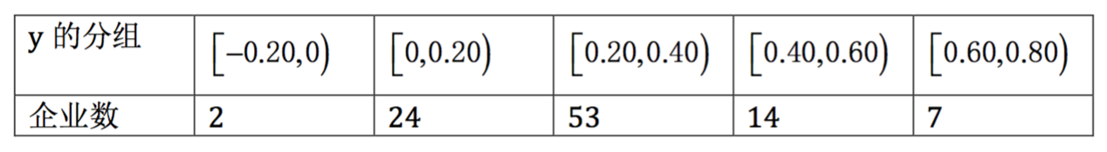
（1）分别估计这类企业中产值增长率不低于40%的企业比例、产值负增长的企业比例;
（2）求这类企业产值增长率的平均数与标准差的估计值（同一组中的数据用该组区间的中点值为代表）.（精确到0.01）
附： 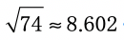

20.（12分）
已知$F_{1},F_{2}$是椭圆C： $\frac{x^{2}}{a^{2}}+\frac{y^{2}}{b^{2}}=1$ $(a>b>0)$的两个焦点， $P$为$C$上的点， $O$为坐标原点。
1）若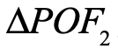为等边三角形，求$C$的离心率；
2）如果存在点P，使得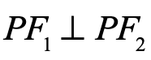，且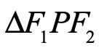的面积等于16，求$b$的值和a的取值范围。
21.（12分）
已知函数$f(x)=(x−1)\text{ln}x−x−1$，证明：
（1） $f(x)$存在唯一的极值点；
（2） $f(x)=0$有且仅有两个实根，且两个实根互为倒数.
- 选考题 ：共 10 分。请考生在第22、23题中任选一题作答。如果多做，则按所做的第一题计分。
22. [选修4-4：坐标系与参数方程]（10分）
在极坐标系中，O为极点，点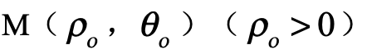在曲线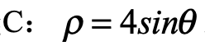上，直线l过点A（4，0）且与OM垂直，垂足为P .
（1）当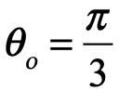时，求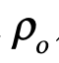及l的极坐标方程；
（2）当M在C上运动且P在线段OM上时，求P点轨迹的极坐标方程.
23.[选修4-5：不等式选讲]（10分）
已知.
（1）当a=1时，求不等式的解集；
（2）若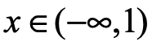时，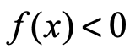，求a的取值范围.

